Diagramas e modelagem do sistema
  - Web Guarda | Casos de uso, classes e banco de dados PostgreSQL

1. Propósito e premissas
Este documento consolida os três artefatos de modelagem necessários ao Web Guarda: casos de uso (interações), classes UML (conceitos) e esquema relacional PostgreSQL (persistência). Eles representam o mesmo MVP descrito no levantamento de requisitos e não são relatórios de funcionalidades já implementadas.
Decisões incorporadas: PostgreSQL 14+, nome/e-mail/senha obrigatórios, autenticação por login, avaliações vinculadas ao participante e feedback textual sem vínculo de identidade. Parâmetros propostos: cinco módulos, duas avaliações de dez questões cada, quatro alternativas por questão, uma correta e escala de 0 a 10 (ou percentual equivalente).

2. Diagrama de casos de uso
Atores externos: PARTICIPANTE e ADMINISTRADOR. Ambos autenticam-se; apenas o administrador edita o material e consulta resultados gerais. A ordem pré-teste → conteúdos → pós-teste é regra de negócio, não uma relação «include».
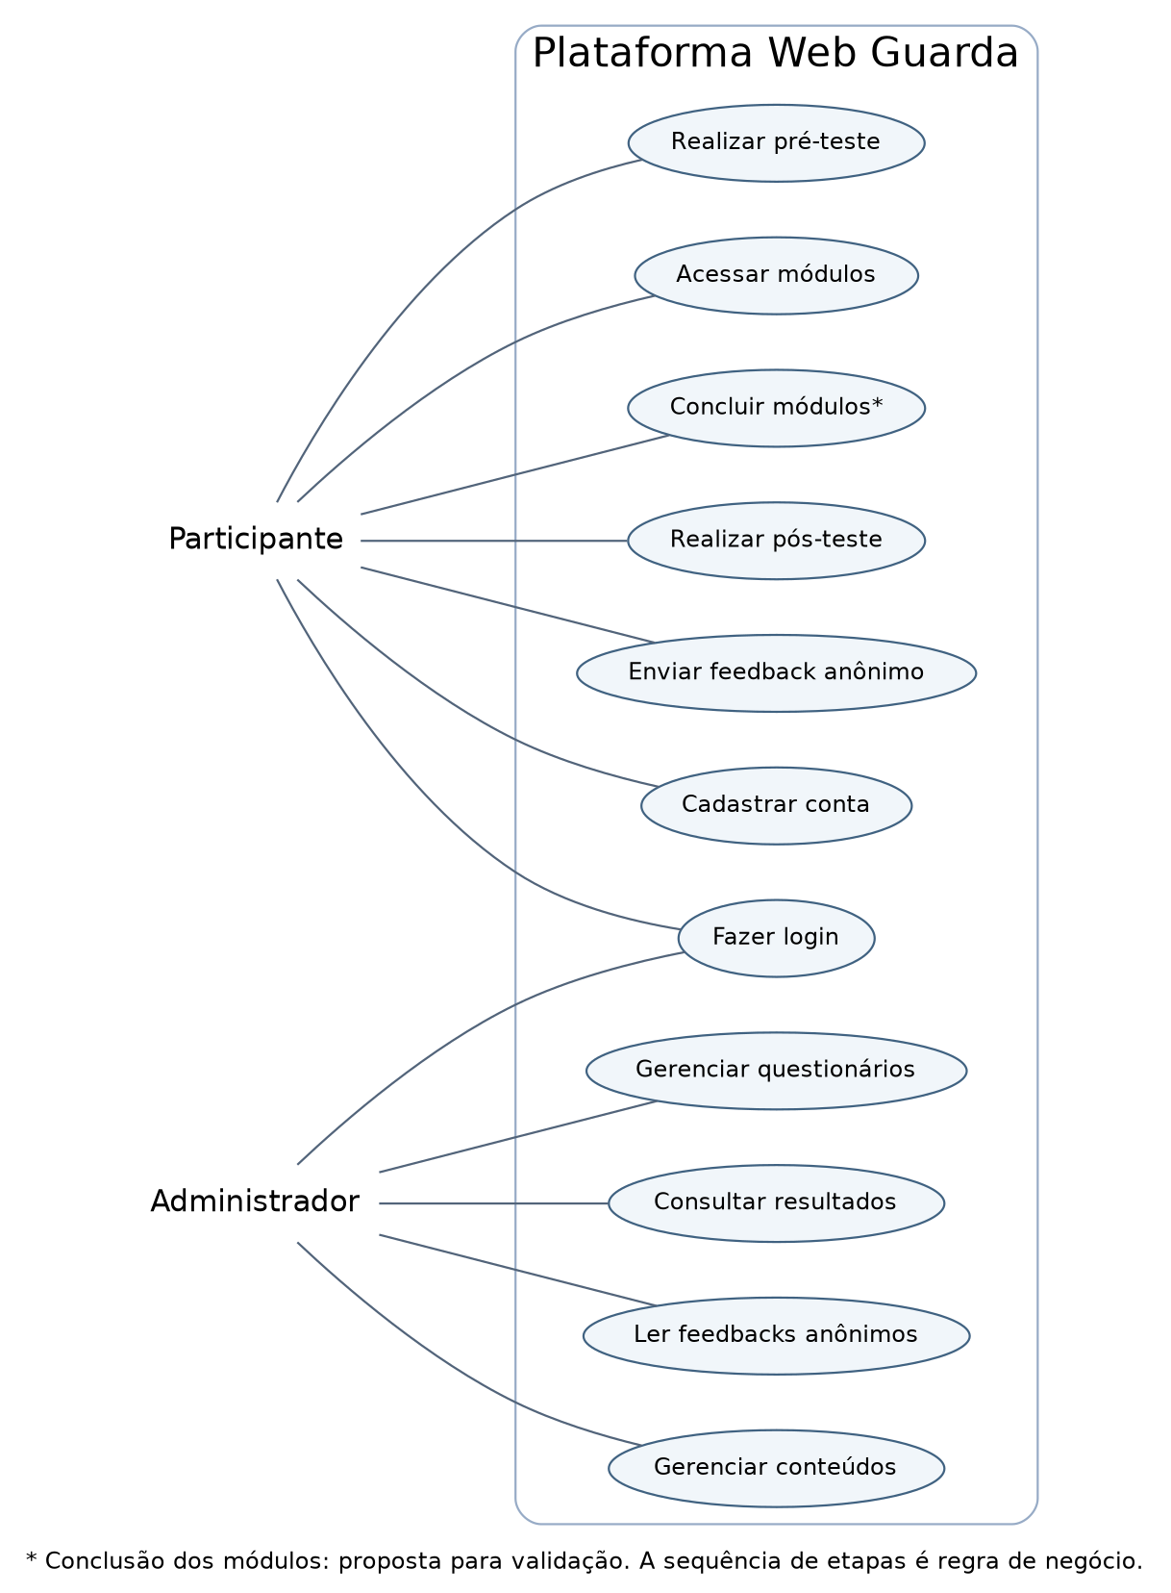
Figura 1 — Casos de uso do Web Guarda. A conclusão de módulos representa a proposta de progressão do MVP, dependente de validação de equipe.
ID | Ator | Caso de uso / condição
UC-01 | Participante | Cadastrar conta informando nome, e-mail e senha.
UC-02 | Participante / Admin | Efetuar login conforme perfil autorizado.
UC-03 | Participante | Realizar avaliação inicial, após autenticação.
UC-04 | Participante | Acessar conteúdos publicados, após pré-teste.
UC-05 | Participante | Registrar conclusão de módulo (proposta para o MVP).
UC-06 | Participante | Realizar avaliação final após etapa educativa.
UC-07 | Participante | Enviar feedback livre e anônimo após percurso.
UC-08 | Admin | Gerenciar conteúdos.
UC-09 | Admin | Gerenciar questionários e gabaritos.
UC-10 | Admin | Consultar resultados de avaliações.
UC-11 | Admin | Consultar feedbacks anônimos.

3. Diagrama de classes
O modelo separa identidade, percurso educativo, instrumentos avaliativos e opinião anônima. A classe FeedbackAnonimo não possui associação com Usuario nem com Tentativa. A classe ConclusaoModulo corresponde ao registro mínimo de acesso/conclusão da tabela acessos_conteudo.
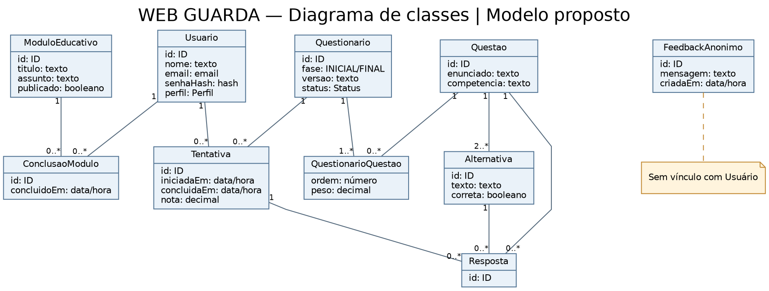
Figura 2 — Classes de domínio e multiplicidades propostas, representadas sem camadas técnicas de interface ou autenticação.
Classe | Responsabilidade | Mapeamento PostgreSQL
Usuario | Identificação do participante ou admin e hash da senha. | usuarios
ModuloEducativo | Material educativo por tema e estado de publicação. | conteudos
ConclusaoModulo | Acesso mínimo e data de conclusão dos módulos. | acessos_conteudo
Questionario | Versão, fase inicial/final e grupo de comparação. | questionarios
Questao / Alternativa | Enunciado, temática, opções e gabarito. | questoes / alternativas
QuestionarioQuestao | Ordem e peso da questão por instrumento. | questionario_questoes
Tentativa / Resposta | Instrumento aplicado, participante, notas e escolhas. | tentativas / respostas
FeedbackAnonimo | Comentário textual sem relação com identidade. | feedbacks

4. Modelo entidade-relacionamento PostgreSQL
O modelo físico usa dez tabelas e a view calculada vw_comparacao. Os tipos foram definidos para PostgreSQL; nenhum comando de MariaDB integra este pacote. O banco web_guarda deve ser criado antes da execução do DDL.
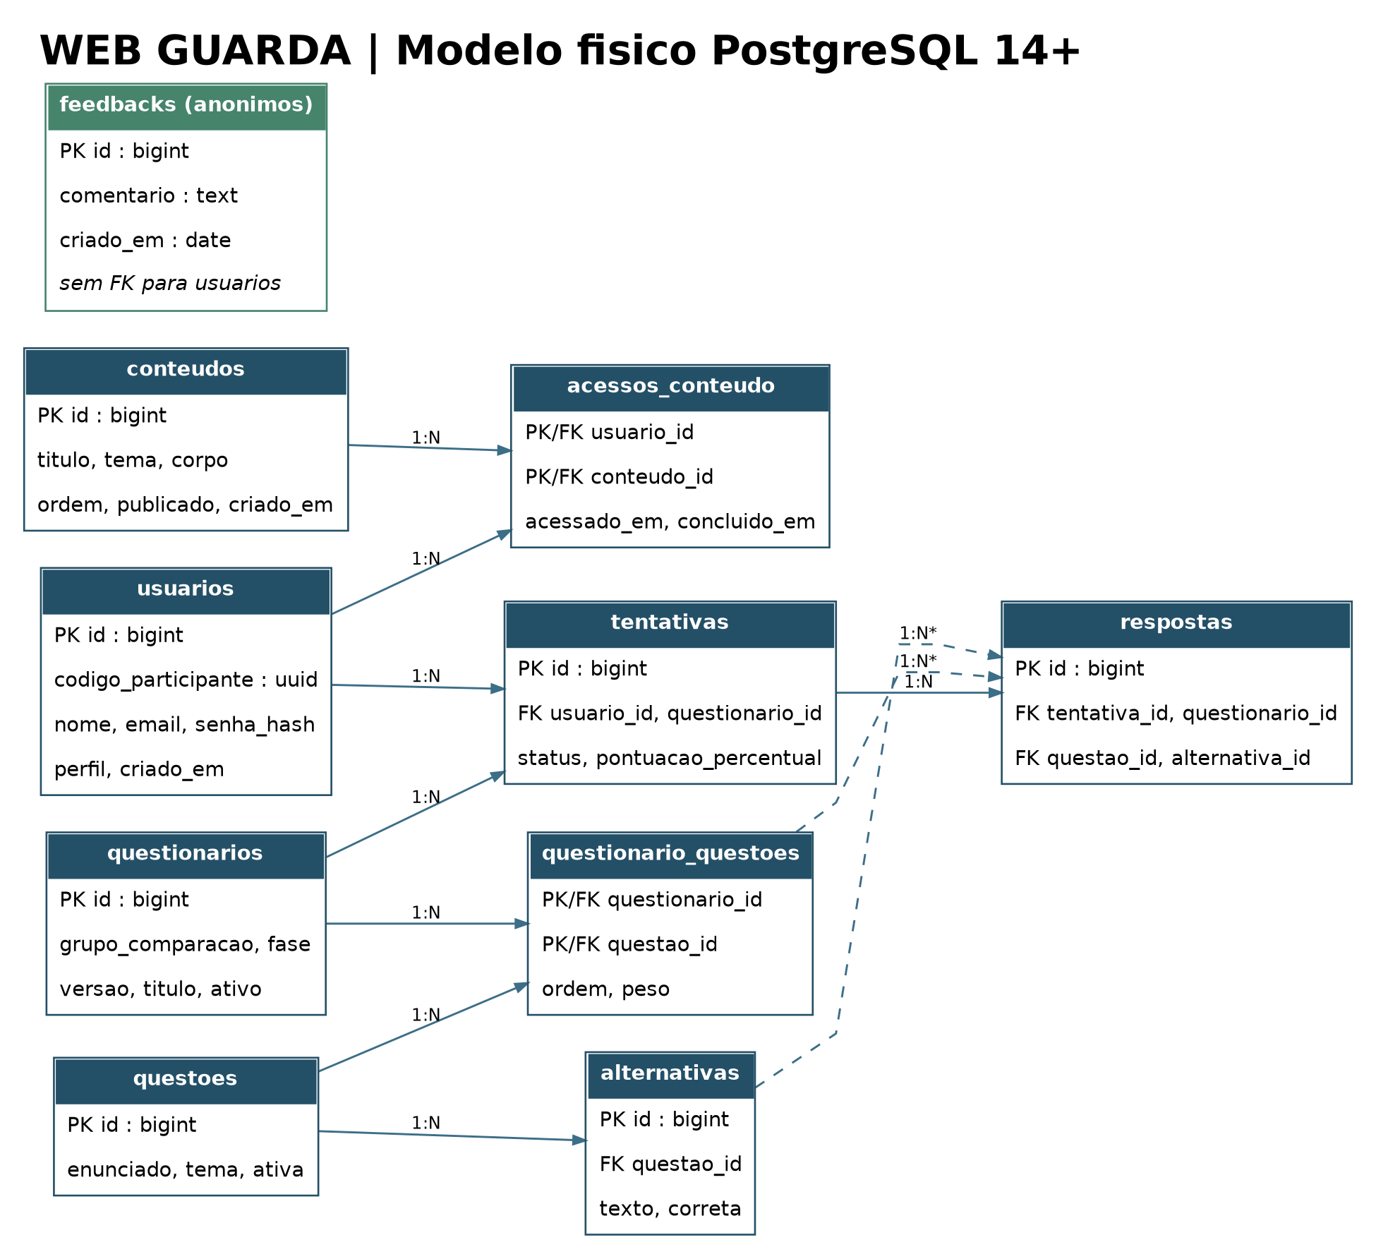
Figura 3 — Esquema relacional PostgreSQL 14+: PK, FK e vínculos principais. feedbacks é uma tabela isolada, por decisão de anonimato.

4.1. Dicionário de dados essencial
Tabela | PK / FKs | Função e restrições
usuarios | PK id | nome, email normalizado único, senha_hash, perfil e UUID público não secreto.
conteudos | PK id | módulos educativos, tema, corpo, ordem e publicado.
acessos_conteudo | PK(usuario_id,conteudo_id); 2 FKs | acessado_em e concluido_em: progresso mínimo do participante.
questionarios | PK id | grupo_comparacao, fase INICIAL/FINAL e versão; tripla única.
questoes | PK id | enunciado, tema, ativa.
alternativas | PK id; FK questao_id | texto e correta; índice impede mais de uma correta por questão.
questionario_questoes | PK composta; 2 FKs | questões por instrumento, ordem e peso.
tentativas | PK id; FKs usuário e questionário | status, nota percentual e timestamps; unicidade por usuário/instrumento no piloto.
respostas | PK id; FKs compostas | garante questão presente no instrumento e alternativa pertencente à questão.
feedbacks | PK id; sem FKs pessoais | comentario e data; não vincular ao participante.

4.2. Cardinalidades e regras de integridade
- Um usuário pode ter múltiplas tentativas, mas o MVP limita a uma por instrumento/versão; cada tentativa tem exatamente um participante e um questionário.
- Questionários e questões mantêm relação N:N por questionario_questoes; a ordem da questão dentro do instrumento é única.
- Uma questão possui múltiplas alternativas; uma resposta identifica a questão e a alternativa do mesmo instrumento.
- Usuários e conteúdos são N:N via acessos_conteudo; concluido_em é opcional.
- feedbacks não se relaciona a qualquer tabela identificadora. Evitar correlação indireta por logs/telemetria.
- A view vw_comparacao agrega apenas pares INICIAL/FINAL concluídos para o mesmo usuário, grupo e versão de questionários.

4.3. Desenho físico PostgreSQL
O arquivo Banco_de_dados/DDL_PostgreSQL_WEB_GUARDA.sql define as dez tabelas, chaves, restrições, índices e vw_comparacao. Usa BIGINT IDENTITY, UUID, TIMESTAMPTZ, TEXT e VARCHAR com CHECK; a base não requer ENUM de MariaDB, AUTO_INCREMENT, LONGTEXT ou ENGINE=InnoDB. O índice parcial impede mais de uma alternativa correta por questão; existência de uma correta e quantidade de alternativas são verificadas na publicação pelo backend.
A nota percentual é guardada ao concluir a tentativa para favorecer relatórios. A diferença entre notas não é duplicada em tabela: é calculada na view. Comparação de resultados só é metodologicamente apropriada quando pré e pós avaliam competências equivalentes.

4.4. Execução e validação
- Criar previamente um banco PostgreSQL vazio chamado web_guarda.
- Executar DDL_PostgreSQL_WEB_GUARDA.sql já conectado ao banco; não executar em uma base com dados de produção.
- Executar VERIFICACAO_PostgreSQL.sql. Ele confere a presença de dez tabelas, da view e a ausência de chaves pessoais na tabela feedbacks.
- Completar os testes de aplicação, autenticação, anonimato, publicação de instrumentos e retentativas antes do piloto.

5. Matriz de rastreabilidade
Requisitos | Casos de uso | Classes / persistência
RF-01 e RF-02 | UC-01, UC-02 | Usuario / usuarios
RF-03, RF-06 e RF-07 | UC-03, UC-06 | Questionario, Questao, Alternativa, Tentativa, Resposta / respectivas tabelas
RF-04, RF-05 e RF-10 | UC-04, UC-05, UC-08 | ModuloEducativo, ConclusaoModulo / conteudos, acessos_conteudo
RF-08 e RF-12 | UC-10 | Tentativa / vw_comparacao
RF-09 e RF-13 | UC-07, UC-11 | FeedbackAnonimo / feedbacks
RF-11 | UC-09 | Questionario, Questao, Alternativa, QuestionarioQuestao

6. Limites de aprovação
PostgreSQL, cadastro/login e feedback textual anônimo foram informados como decisões do projeto. Quantidades pedagógicas e regras de progressão representam proposta do MVP desenvolvida a pedido do responsável, não evidência de implementação ou homologação acadêmica. A aplicação real requer revisão das checklists completas dos cartões, testes em um PostgreSQL 14+ e política de dados antes de coletar informações dos participantes.

